Муниципальное дошкольное образовательное бюджетное учреждение
Центр развития ребенка - детский сад №11 ЛГО

КОНСУЛЬТАЦИЯ ДЛЯ РОДИТЕЛЕЙ

«ВЛИЯНИЕ ТЕАТРАЛИЗОВАННОЙ ДЕЯТЕЛЬНОСТИ НА РАЗВИТИЕ ДЕТЕЙ МЛАДШЕГО ДОШКОЛЬНОГО ВОЗРАСТА»

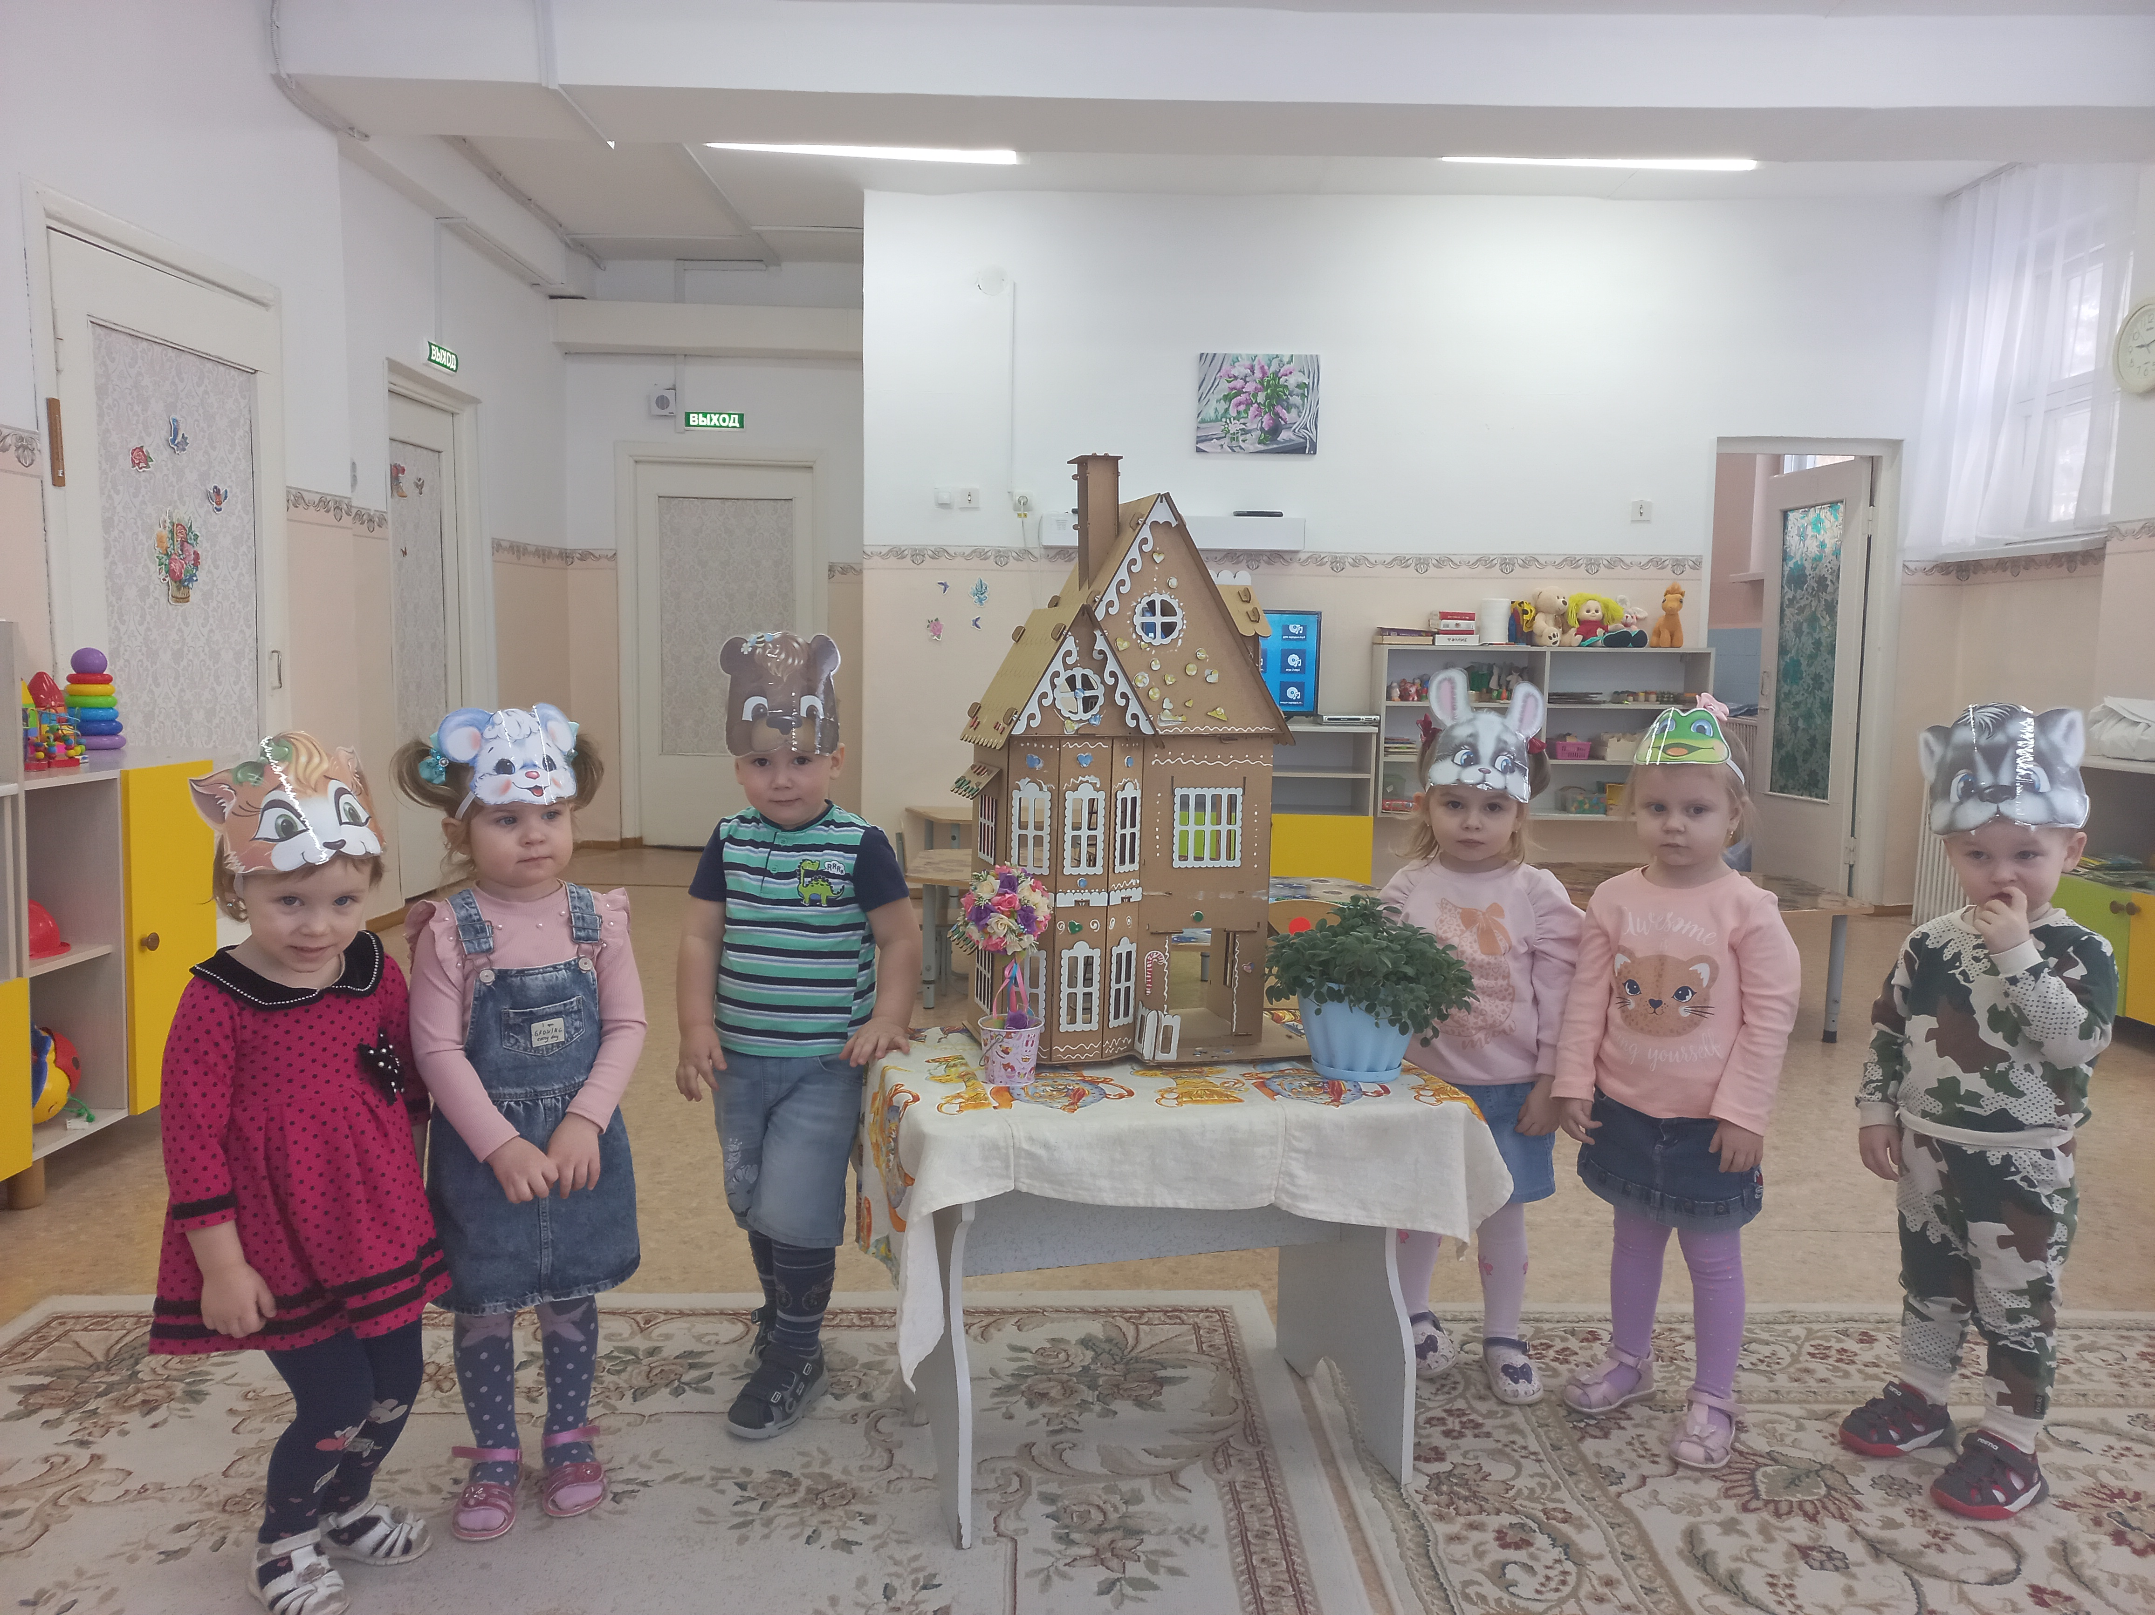
Подготовила: воспитатель
Лыскова Н.А.

Лесозаводск, 2023г.

Младший дошкольный возраст - наиболее благоприятный период всестороннего развития ребенка. В 2-3 года у детей активно развиваются все психические процессы: восприятие, внимание, память, мышление, воображение и речь. В этот же период происходит формирование основных качеств личности. Поэтому ни один из детских возрастов не требует такого разнообразия средств и методов развития и воспитания, как младший дошкольный.
Одним из самых эффективных средств развития и воспитания ребенка в младшем дошкольном возрасте, является театр и театрализованные игры, т.к. игра - ведущий вид деятельности детей дошкольного возраста, а театр - один из самых демократичных и доступных видов искусства, который позволяет решать многие актуальные проблемы педагогики и психологии, связанные с художественным и нравственным воспитанием, развитием коммуникативных качеств личности, развитием воображения, фантазии, инициативности и т.д. Воспитательные возможности театрализованной деятельности широки. Участвуя в ней, дети знакомятся с окружающим миром через образы, краски, звуки, а умело поставленные вопросы заставляют ребят думать, анализировать, делать выводы и обобщения. С умственным развитием тесно связано и совершенствование речи. В процессе театрализованной игры незаметно активизируется словарь ребенка, совершенствуется звуковая культура его речи, ее интонационный строй. Исполняемая роль, произносимые реплики ставят малыша перед необходимостью ясно, четко, понятно изъясняться. У него улучшается диалогическая речь, ее грамматический строй.
Театрализованная деятельность является источником развития чувств, глубоких переживаний ребенка, приобщает его к духовным ценностям. Не менее важно, что театрализованные игры развивают эмоциональную сферу ребенка, заставляют его сочувствовать персонажам.
Театрализованные игры также позволяют формировать опыт социальных навыков поведения благодаря тому, что каждое литературное произведение или сказка для детей дошкольного возраста всегда имеют нравственную направленность. Любимые герои становятся образцами для подражания и отождествления. Именно способность ребенка к такой идентификации с полюбившимся образом оказывает позитивное влияние на формирование качеств личности. Кроме того, театрализованная деятельность позволяет ребенку решать многие проблемные ситуации опосредованно от лица какого-либо персонажа. Это помогает преодолевать робость, неуверенность в себе, застенчивость.
Совместная театрально-игровая деятельность - уникальный вид сотрудничества. В ней все равны: ребенок, педагог, мамы, папы, бабушки и дедушки. Играя вместе со взрослыми дети овладевают ценными навыками общения. Каждый взрослый должен научить ребенка театрализованной игре. Прежде всего, мы формируем интерес к театрализованным играм, складывающийся в процессе просмотра небольших кукольных спектаклей, которые показывают педагоги, взяв за основу содержание знакомых ребенку потешек, стихов или сказок. В дальнейшем важно стимулировать желание детей включаться в спектакль, дополняя отдельные фразы в диалогах героев, устойчивые обороты зачина и концовки сказки. Перчаточные и другие театральные куклы можно использовать в повседневном общении (например, если ребенок не хочет есть или спать). Таким образом, основные направления развития театрализованной игры состоят в постепенном переходе ребенка от наблюдения театрализованной постановки взрослого к самостоятельной игровой деятельности. Важным аспектом деятельности взрослых в приобщении ребенка к театрализованным играм является постепенное расширение игрового опыта за счет освоения разновидностей театра.
Основными требованиями к организации театрализованной деятельности младших дошкольников являются: содержательность и разнообразие тематики; постоянное, ежедневное включение театрализованных игр в жизнь ребенка, максимальная активность детей на всех этапах подготовки и проведения игр; сотрудничество детей со взрослыми на всех этапах организации театрализованной игры. Нужно понимать, что приступать сразу к постановке кукольных спектаклей с включением детей глупо и нелепо, ведь спектакль не будет удачным до тех пор, пока ребенок не научится играть в нем. Вначале взрослым лучше самостоятельно показывать ребенку спектакль, привлекая детей к проговариванию его отдельных фрагментов. В повторных играх активность ребят увеличивается по мере того, как они овладевают содержанием текста. Никогда не требуйте его буквального воспроизведения. Если необходимо, непринужденно поправьте ребенка и, не задерживаясь, играйте дальше. В дальнейшем, когда текст будет достаточно хорошо усвоен, поощряйте точность его изложения. Это важно, чтобы не потерять авторские находки. Читая стихотворные тексты, подключайте по возможности детей к игре. Пусть они активно участвуют в диалоге с вами, подыгрывают основной сюжетной линии, имитируют движения, голоса, интонации персонажей игры. Далее - небольшие упражнения с детьми. Проводить их лучше сразу же после окончания театрализованной игры. Ребенок ещё в восторге от того, как вы водили персонажей, как говорили, действовали за них. Самое время предложить малышу поиграть так же. Для упражнений используйте высказывания только что выступавших персонажей. Например, в сказке "Рукавичка" надо попроситься в рукавичку, как мышка и как волк. Предложите ребенку сказать от имени мышки или волка. Подключите всех детей, устройте соревнование: кто лучше попросится в домик за мышку, волка. Победителю - аплодисменты. Затем можно предложить ребенку игры-имитации: "Покажи, как прыгает зайка"; "Покажи, как неслышно, мягко двигается кошка", "Покажи, как ходит петушок". Следующий этап - отработка основных эмоций: покажи, как веселые матрешки захлопали в ладошки и стали танцевать (радость); зайчик увидел лису, испугался и прыгнул за дерево (испуг). Только после такой тщательной подготовки можно приступать к совместным инсценировкам. Выбор постановки во многом определяется возрастом малыша. Чем он младше, тем проще должен быть ваш спектакль. Но, в любом случае, идеальными будут народные и авторские сказки. Можно, конечно, взять текст сказки и разыграть его слово в слово. Но гораздо интересней сказку немного изменить: добавить смешные эпизоды и слова героев, переделать концовку, ввести новых персонажей. Например, пофантазируйте, как бы колобок смог обмануть хитрую лисичку, а козлята - злого волка, и придумайте старую сказку на новый лад. Не менее интересно сочинить и разыграть свою собственную историю. Особенно, если вы придумаете и смастерите оригинальную куклу, которая и будет главным героем, и, возможно, станет визитной карточкой вашего театра. Это может быть какой-нибудь совершенно фантастический персонаж с необычной внешностью и именем. Когда сценарий театра подобран, подумайте, какой вид театра подойдет вашему ребенку? Традиционно выделяется несколько видов театрализованной деятельности, отличающихся художественным оформлением, а главное - спецификой детской театрализованной деятельности. В одних дети представляют спектакль сами, как артисты (это инсценировки и драматизации); каждый ребенок играет свою роль. В других дети действуют, как в режиссерской игре: разыгрывают литературное произведение, героев которого изображают с помощью игрушек, озвучивая их роли.
Для младших дошкольников 2-3 лет самым доступным видом театра является кукольный театр. Игра с куклами оказывает непрямое и незаметное всестороннее лечебно-воспитательное воздействие и помогает обрести чувство успеха именно в той области, в которой ребенок чувствует себя наиболее уязвимым. В связи с этим в психологии в последнее время широкое распространение получил метод кулотерапии, т.е. метод лечения с помощью кукол. Игра с куклой предоставляет детям возможность полного раскрытия индивидуальных особенностей. В игре - слова ребенка должны оживить кукол и дать им настроение, характер. Играя с куклами, ребенок открывает свои затаенные чувства не только словесно, но и выражением лица, жестикуляцией.
Существует четыре вида кукольного театра: настольный, пальчиковый, театр кукол типа Петрушки, театр марионеток.
Настольный театр, пожалуй, самый доступный вид театра для младших дошкольников. У детей этого возраста отмечается первичное освоение режиссерской театрализованной игры - настольного театра игрушек. Чтобы изготовить персонажей для него вам понадобятся цветные картон и бумага, ножницы, клей и фломастеры. Куклы, предназначенные для настольного театра должны устойчиво стоять на столе, легко по нему перемещаться. Туловище кукол выполняется в виде конуса, к которому крепятся голова и руки куклы. Величина такой куклы может быть от 10 до 30 см. Управление настольными куклами не представляет сложности для детей. Ребенок берет игрушку со спины так, чтобы его пальцы были спрятаны под ее руками, и ведет "актрису" по столу в соответствии с сюжетом инсценировки. Важно обращать внимание на то, чтобы речь ребенка совпадала с движениями куклы.
Пальчиковый театр - это театр актеров, которые всегда с нами. Достаточно взять цветной картон, вырезать из него лицо человечка, мордочку животного (кем будет этот персонаж - решать вам и вашему ребенку), нарисовать глаза, нос, рот. Затем необходимо склеить из бумаги кольцо на палец и приклеить к нему личико. Герой пальчикового театра готов! Кукол ребёнок надевает на пальцы, и сам действует за персонажа, изображённого на руке. По ходу действия ребёнок двигает одним или несколькими пальцами, проговаривая текст сказки, стихотворения или потешки.
В театре петрушки, который в практике часто называется театр бибабо, используются куклы перчаточного типа: кукла, полая внутри, надевается на руку, при этом в голову куклы помещается указательный палец, в рукава костюма - большой и средний, остальные пальцы прижимаются к ладони. Такую куклу легко сшить самостоятельно, используя подручные материалы: старые варежки, детские носки для изготовления туловища, кусочки меха, пряжи для волос, пуговки и бусинки для глаз, носа и рта. Достаточно подключить вашу фантазию и воображение ребенка.
Куклы, устроенные по принципу марионетки, сделать труднее, но тоже возможно. Возьмите старую тряпичную куклу, прикрепите к ее рукам, ногам и голове лески. Затем смастерите крестовину, сбив две тонкие деревянные дощечки крест-накрест. Привяжите лески к крестовине - кукла-марионетка готова! Управление такими куклами доставляет детям огромную радость.
Занимаясь с детьми театром, вы сделаете жизнь ваших детей интересной и содержательной, наполните ее яркими впечатлениями и радостью творчества. А самое главное - навыки, полученные в театрализованных играх, дети смогут использовать в повседневной жизни.

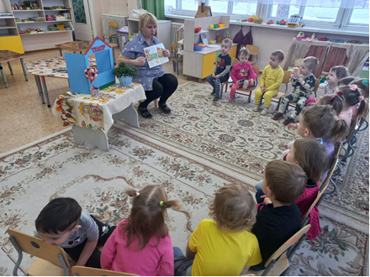
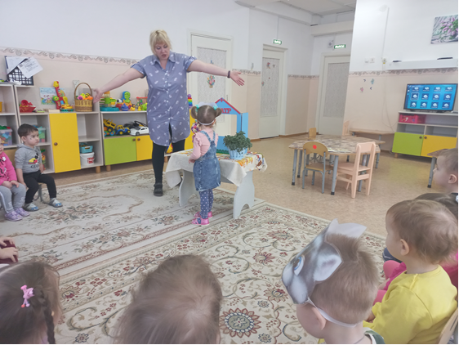

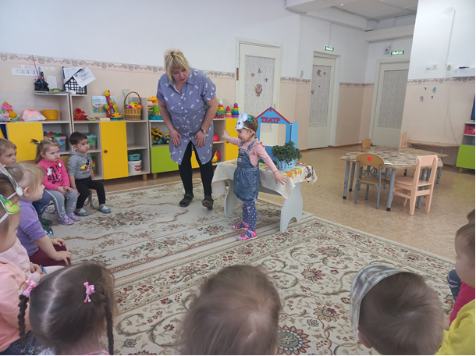
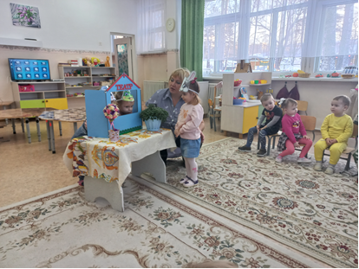

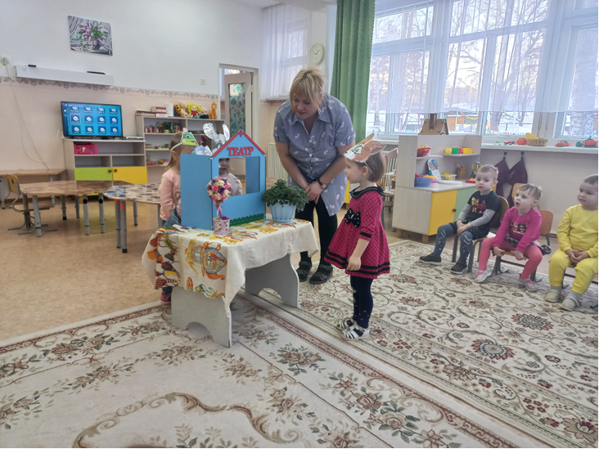

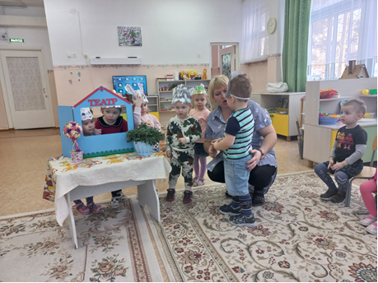

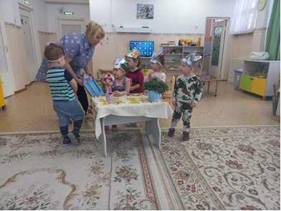
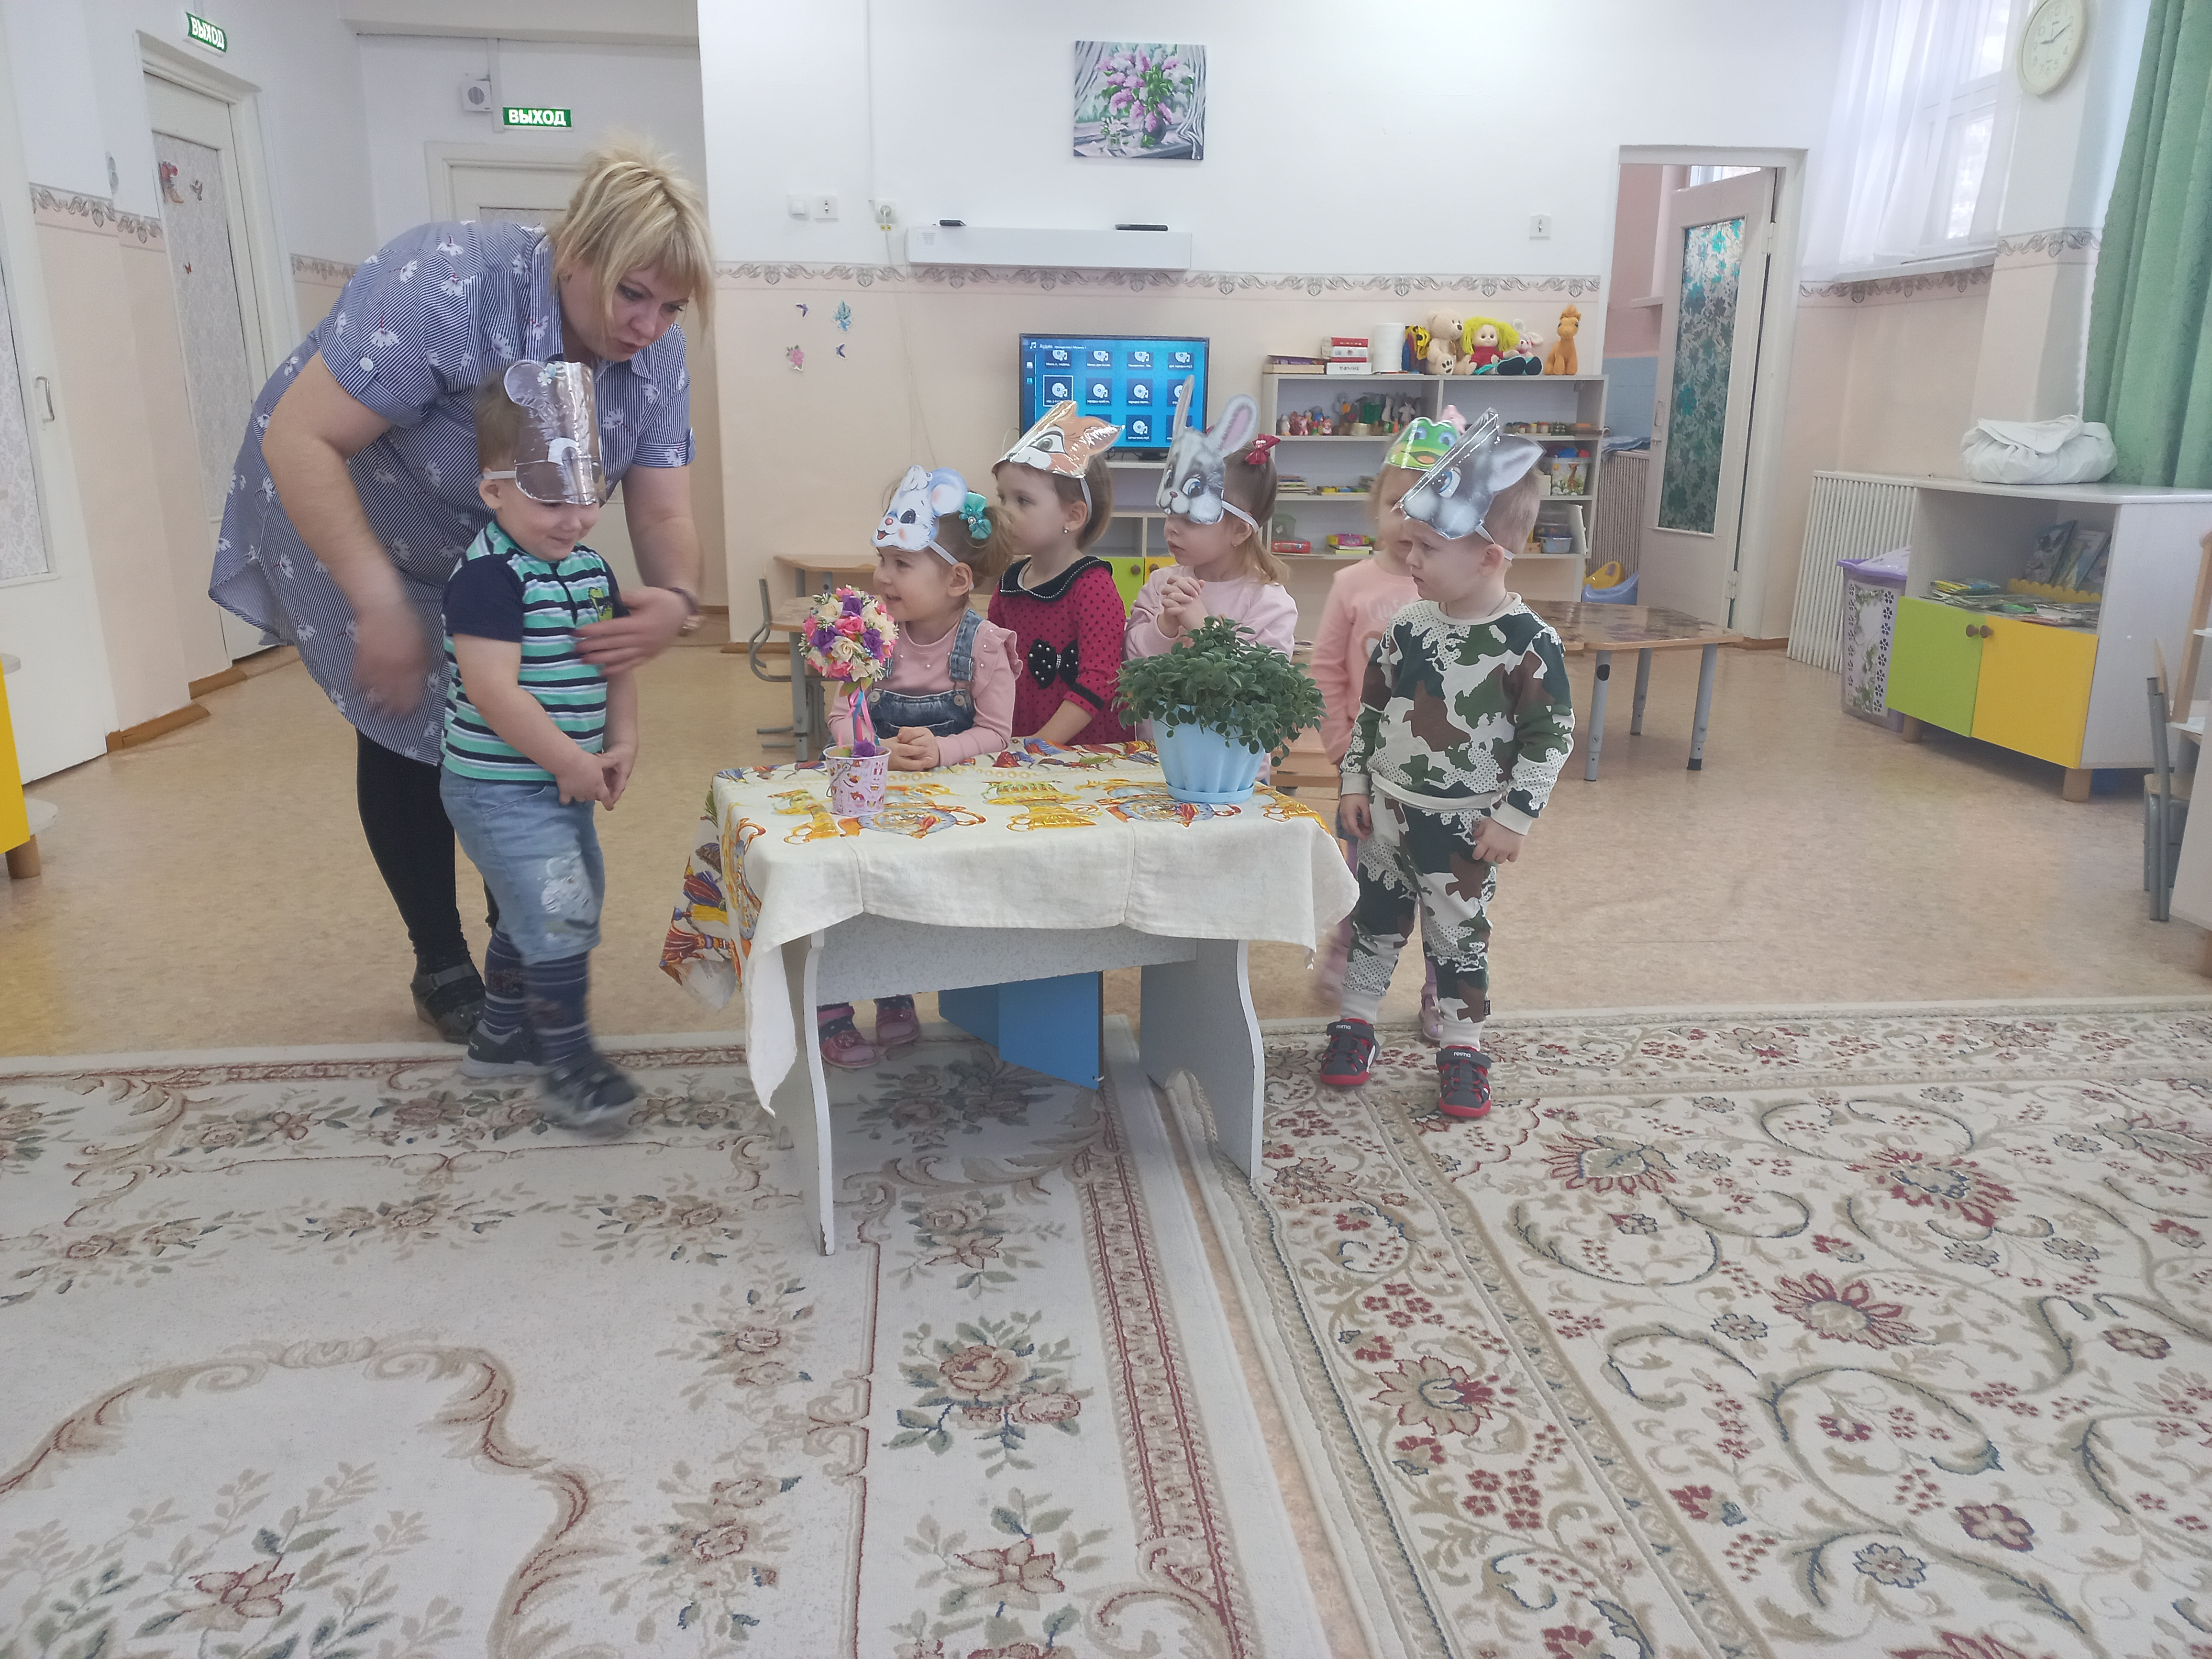

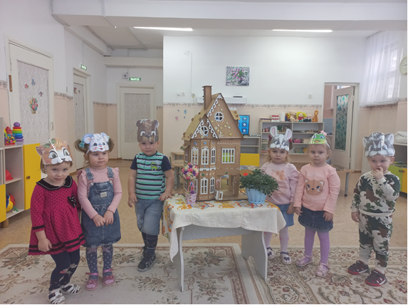
Театрализованная деятельность помогает ребенку преодолеть робость, неуверенность в себе, застенчивость.
Театр в детском саду научит ребенка видеть прекрасное в жизни и в людях, зародит стремление самому нести в жизнь прекрасное и доброе.
Таким образом, театр помогает ребенку развиваться всесторонне.
Вся жизнь детей насыщена игрой.

